Студия «Дизайн» Ворожова Т.В.

14 января 2022 года группа № 2, 10.00-11.45, занятие1-2

Доброе утро всем. Ребята, в группе для вас была выложена информация о конкурсе ИЗО на тему «23 февраля». Так как мы вынуждены с вами работать в дистанционной форме, то я решила помочь вам с этим заданием.

Сначала давайте вспомним историю праздника.

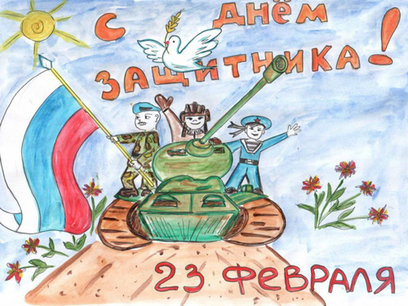

По одной из версий, именно 28 января 1918 года (вскоре после Октябрьской революции, которая случилась 7 ноября 1917 года) советское правительство выпустило декрет о создании Красной Армии. В то время Россия воевала с Германией. Германские войска наступали, завоевывая все новые и новые российские земли, и остановить их было некому. Старая армия, которая была до революции, распалась, ее солдаты не хотели больше воевать и разошлись по домам – вот потому и нужна была новая армия. Вскоре после того, как новая армия была создана, она вступила в бой с немецкими войсками и одержала первую победу. Случилось это 23 февраля 1918 года. Потом были другие победы, были и поражения, но вскоре война закончилась, и страна приступила к строительству мирной жизни.  
  
А поскольку и в мирное время без армии никак нельзя, иначе опять нападут враги, то в 1922 году советское правительство решило учредить специальный праздник, который чествовал бы и прославлял армию и ее солдат. Решено было такой праздник отмечать ежегодно 23 февраля – в честь первых побед молодой Красной Гвардии (так тогда именовалась армия). Вот с той поры праздник и отмечается именно 23 февраля.



Почему в этот день поздравляют всех мужчин от мала до велика? Полностью праздник называется День защитника Отечества. А кто является защитником родины от врагов? Конечно же, в первую очередь мужчина: тот, кто служит сейчас в армии, тот, кто служил раньше, тот, кто будет служить, когда станет взрослым. Оттого их и поздравляют. Ну, а поздравлять всех мужчин, и больших, и маленьких, должны женщины и девочки, которых мужчины, в случае чего, будут защищать от врагов. А если смотреть на праздник шире, то это – праздник всех российских воинов: и танкистов, и ракетчиков, и летчиков, и пограничников, и десантников. Все они вместе и составляют армию, которая всех нас защищает от врагов. Без армии нельзя, она стоит на страже нашей мирной жизни.  
предлагаю вам несколько вариантов, но это только для идей. Постарайтесь придумать свой сюжет. Рисовать можно в любой технике, рисунок формата А3.

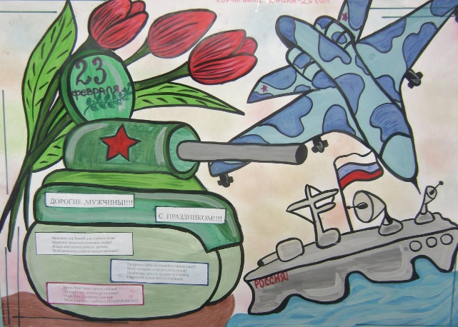 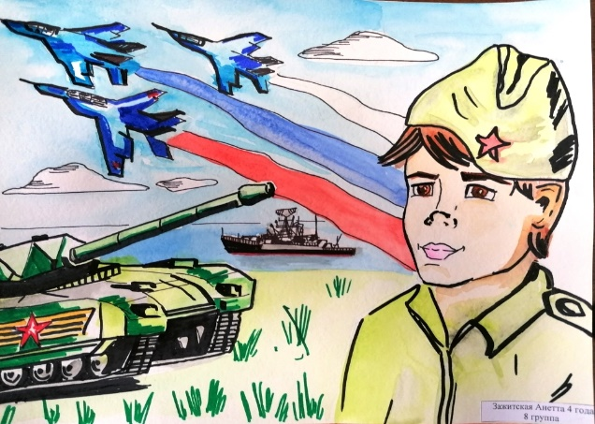

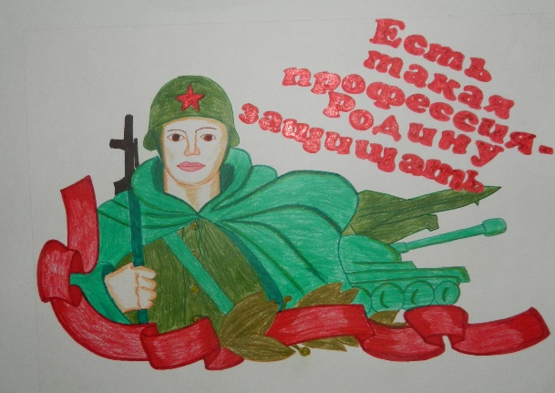 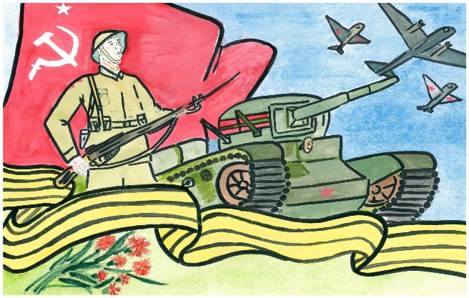

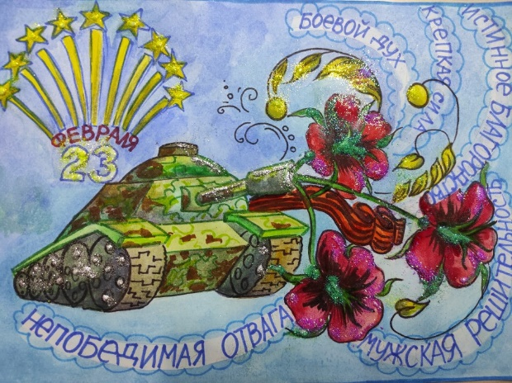 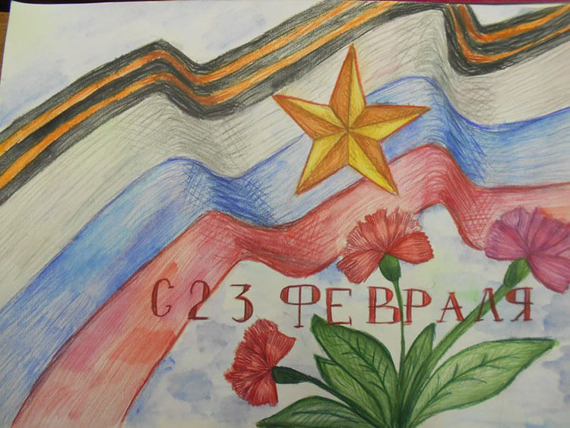

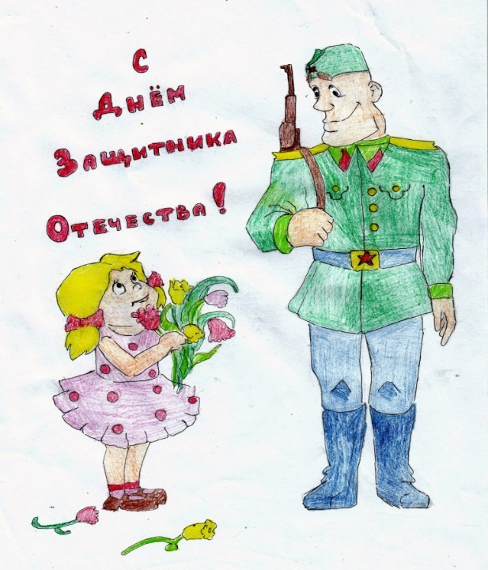

Сегодняшние занятия подошло к концу. Задание для вас: нарисовать рисунок на тему «23 февраля», формат А4, техника любая. Если у вас возникнут трудности или вопросы – пишите, звоните. Номер электронной почты [tanuhav2200@gmail.com](mailto:tanuhav2200@gmail.com) или на номер в [WhatsApp 89045467366.](https://www.whatsapp.com/)